Міністерство освіти і науки України
Вінницький коледж
Національного університету харчових технологій

Методична розробка

відкритого бінарного заняття
на тему:
«Інвентаризація як метод бухгалтерського обліку та інформаційний ресурс статистичного аналізу»

з навчальних дисциплін

«Бухгалтерський облік», «Статистика»
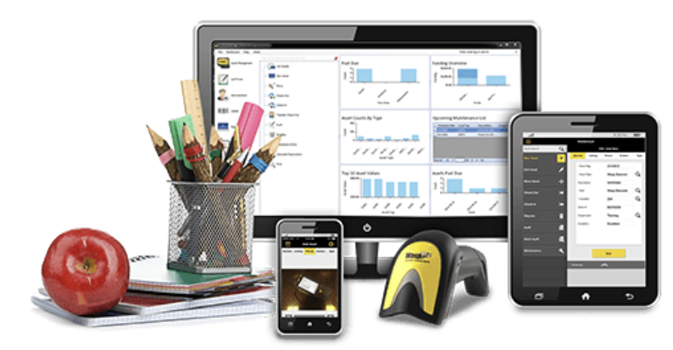

Викладачі: Меліховець Г. А.,
Кукурудзяк Л. В.

Вінниця – 2019

ПЕРЕДМОВА

Сучасний рівень розвитку українського суспільства потребує підготовки мобільного та ініціативного, відповідального та самостійного, з умінням творчо мислити працівника, фахівця - господаря суспільного і приватного виробництва, здатного до самоосвіти, самовиховання. Протягом останніх 20 років у багатьох країнах світу дуже зацікавилися поняттям «ділова активність» і, зокрема, роллю ділової активності в освіті як засобу підготовки молоді до змін і розв'язання проблем трудового життя в умовах ринкової економіки.
При організації навчання здійснюємо втілення ідеї синтетичного заняття. Особливістю синтетичного заняття є його відповідність вимогам сучасного освітнього процесу, а це забезпечує оволодіння принципами та закономірностями формування провідних понять, підвищення пізнавальної та креативної активності студентів. Синтетичному плану заняття найповніше відповідають особистісно-розвивальні підходи. Такий план заняття сприяє розвитку розумових здібностей і формуванню прийомів логічного мислення. Синтетичний метод освітньої діяльності це взаємозв'язок та взаємопроникнення різних видів засвоєння, на всіх структурних етапах заняття, що дає можливість усвідомити суть здобутих знань. Під час такого заняття синтезується вивчення нового матеріалу, органічно об’єднується з його закріпленням, повторення раніше вивченого спирається на відомі студентам знання і проводиться не тільки у формі викладу і пояснення, але і в формі різноманітної самостійної роботи студентів. Використання викладачами колективної, групової та самостійної роботи студентів уже на всіх етапах заняття сприяє оволодінню системою знань, необхідних для засвоєння, і застосуванню їх на практиці. Також дає змогу допомагати один одному, оперативно усувати прогалини в знаннях, прислухатися до порад викладача, доповнювати відповіді, надавати новий позапрограмний матеріал з додаткових джерел, переглянути вже засвоєне з нових позицій; пов'язати його із змістом інших навчальних дисциплін. Колективна освітня діяльність сприяє засвоєнню знань і формуванню особистості студентів. Вона активізує роботу кожного учасника освітнього процесу, підвищує якість знань, умінь і навичок, розвиває інтерес до навчання, забезпечує потребу студента в емоційному контакті під час освітнього процесу.

СЛОВО ВИКЛАДАЧА

  Україна переживає складні часи. На тлі зовнішніх військово-політичних загроз, боротьби за територіальну цілісність України, безпрецедентної підтримки світовим співтовариством цінностей, які сповідує український народ, а також втрати частини економічного потенціалу наша країна загартовується і поборює кризу. Україна продовжує бути країною можливостей, з її унікальним розташуванням, багатими природними ресурсами і, звичайно, з талановитими, працьовитими та наполегливими людьми, які рухаються до нових горизонтів.  Основною метою облікової політики підприємства є забезпечити одержання достовірності інформації про майновий і фінансовий стан підприємства, результати його діяльності, що є необхідною для всіх користувачів фінансової звітності з метою прийняття відповідних рішень.  Однією з основних вимог, що ставляться до бухгалтерського обліку, є достовірність його показників. Проте в процесі зберігання і відпуску товарно-матеріальних цінностей між фактичною наявністю і даними бухгалтерського обліку можуть виникнути розходження, які не піддаються повсякденному обліку, зокрема, в результаті пересортиці, несправності ваговимірних приладів, помилкових записів, втрати документів, зловживань матеріально відповідальних осіб та ін. У зв'язку з цим виникає об'єктивна необхідність у такому способі, який би забезпечив можливість взяти на облік можливі розходження між даними обліку і фактичною наявністю господарських засобів. Це досягається за допомогою інвентаризації.  Інвентаризація є способом виявлення (з наступним обліком) господарських засобів і джерел їх формування, не оформлених поточною документацією, для забезпечення достовірності показників обліку і звітності підприємства.  Викладач бухгалтерського обліку  Г. А. Меліховець |   Ми живемо, обмінюючись досвідом, знаннями, емоціями. Все наше життя пронизано комунікаціями. І сьогодні це слово набуває все більшого змісту. Все особливим чином спрацьовує на внутрішньому і зовнішньому резонансі. І тут не обійтись просто словами чи просто інформацією. Ми все починаємо відчувати явно і в спілкуванні з бізнес-партнерами, де необхідно проявляти відкритість і вміти зазирнути за звичні шаблони спілкування.  Час змінюється, прискорюється темп життя у всіх сферах, змінюються форми і правила комунікацій. І нам також необхідно крокувати в ногу з часом. Так чи інакше ми самі відчуваємо ці зміни в собі і в повсякденній комунікації ми можемо побачити більше, чим зазвичай і це нам відкриє великий потенціал до дій.  Прогрес, вважають експерти, не чекатиме нікого: ні бізнес-лідерів, ні педагогів, ні чиновників. Усі повинні брати активну участь в удосконаленні людських навичок і допомагати один одному переорієнтуватися на нові технологічні процеси. На увагу заслуговує міждисциплінарна спеціалізація майбутніх фахівців, виконання актуальних науково-практичних робіт, побудованих на реальній аналітиці, комплексу фахових компетенцій у сфері розробки проектів, інформаційних технологій, необхідності формування прикладних навичок їх роботи в групах та публічних виступів. Це має стати нашою повсякденною практикою, адже ми займаємось підготовкою кадрів, які зможуть вивести нашу економіку на рівень глобальної конкурентоспроможності.  Викладач статистики  Л. В. Кукурудзяк

П Л А Н З А Н Я Т Т Я

Навчальні дисципліни: «Бухгалтерський облік», «Статистика»
Група: 3-ОВ
Дата проведення: 23.12.2019
Вид заняття: практичне заняття

Тема заняття: "Інвентаризація як метод бухгалтерського обліку та інформаційний ресурс статистичного аналізу"

Мета заняття:
- навчальна: розширити, поглибити, закріпити, деталізувати знання, отримані студентами на лекції та в процесі самостійної дослідницької діяльності; використати статистичний інструментарій для дослідження діяльності підприємств.
- виховна: усвідомлювати необхідність знань з даної теми для формування професійних якостей, виховувати соціально значущі риси особистості, формувати національну гідність, громадянську свідомість та активну життєву позицію.
- розвиваюча: розвивати фахові компетенції студентів – 2020, відповідальність, уважність, професіоналізм майбутніх фахівців, сприяти розвитку критичного мислення студентів, формувати навички аргументації особистої думки та культури спілкування, вдосконалювати уміння аналізувати інформацію.

Методична спрямованість заняття: використання технології проблемного навчання для формування фахових компетенцій – 2020.

Міждисциплінарні інтеграції: Економіка підприємства; Менеджмент; Статистика, Культурологія, Інформатика і комп’ютерна техніка, Соціологія, Маркетинг, Комерційне право.

Застосовані методи навчання та контролю знань: технологія проблемного навчання, ділова гра, метод випереджаючого навчання, проблемно-пошуковий аналіз, самостійна дослідницька діяльність, синтетичний метод, робота у співпраці моделювання, метод сценаріїв, точечна дискусія.

Методичне та матеріальне забезпечення заняття:
- комплект виробничих проблемних ситуацій;
- відеоконтент;
- мультимедійний комплекс з презентацією заняття у PowerPoint 2010;
- ноутбуки з системним програмним забезпеченням.
Література
1. Закон України «Про бухгалтерський облік та фінансову звітність в Україні»№ 996-ХІV від 16.07.99, затв. Постановою ВР України із змінами і доповненнями .– [Електронний ресурс]. – Режим доступу: http: // rada.gov.ua /.
2. НП(С)БО 1 «Загальні вимоги до фінансової звітності» : Наказ МФУ від 07 лютого 2014р. №73 [Електронний ресурс]. – Режим доступу : http://zakon.rada.gov.ua/.
3.Положення про інвентаризацію активів і зобов’язань , затверджене наказом Міністерства фінансів України від 02.09.2014 № 879[Електронний ресурс]. – Режим доступу: http://zakon3.rada.gov.ua/laws/show/z0027-00.
4. Інструкція про застосування Плану рахунків бухгалтерського обліку активів, капіталу, зобов’язань і господарських операцій підприємств і організацій, затверджена наказом Міністерства фінансів України від 30 листопада 1999 р. №291 (згідно зі змінами, внесеними наказом Мінфіну від 27.06.2014 р. №627) – [Електронний ресурс]. – Режим доступу: http://dtkt.com.ua/show/2cid010281.html.
5. Положення про ведення касових операцій у національній валюті в Україні затвердженне Постановою Правління Національного банку України від 29.12.2017 № 148 Електронний ресурс]. – Режим доступу: http://zakon3.rada.gov.ua/laws/show/v0148500-17/page2

Основна література
1.Бруханський Р . Ф. Бухгалтерський облік [текст] : підруч. / Р . Ф. Бруханський. – Тернопіль: ТНЕУ, 2016. – 480 с.
2.Гудзь Н.В. Бухгалтерський облік.2-е вид. переоб. і доп.[текст] Навч.посіб./ Н.В. Гудзь, П.Н. Денчук, Р.В. Романів.- К.: «Центр учбової літератури», 2016 – 424с.
3.Давидюк Т.В.Бухгалтерський облік [текст] : навч. посібник / Т.В. Давидюк, О.В. Манойленко, Т.І. Ломаченко, А.В. Резніченко. – Харків, Видавничий дім «Гельветика», 2016. – 392 с.
4.Сук Л.К.Фінансовий облік [текст]: Навч. посіб./ Л.К. Сук Л.К., П.Л. Сук.-К.: «Знання», 2015.-647с.
5. Шара Є.Ю., Фінансовий облік І [текст]. Навчальний посібник/ Є. Ю. Шара
6. Шара Є.Ю., Фінансовий облік IІ [текст]. Навчальний посібник/ Є. Ю.Шара, І. Є. Соколовська-Гонтаренко. —К. : «Видавництво «Центр учбової літератури», 2016.—308 с.
7. Офіційний веб - сайт журналу «Дебет-кредит». - Режим доступу: https//dtkt/com/ua
8. Офіційний веб - сайт журналу «Бухгалтер 911». - Режим доступу: https://buhgalter 911.com/ua

Ключові слова: інвентаризація, бухгалтерський облік, матеріальна відповідальність, макроекономічні показники, економічний потенціал.
Х І Д З А Н Я Т Т Я

- Організаційна частина
- привітання, психологічне налаштування на роботу;
- перевірка присутніх;

- Повідомлення теми, плану, мети та завдань заняття (1 хв.)
Слайд 1,2
Викладач бухгалтерського обліку
Тема заняття: "Інвентаризація як метод бухгалтерського обліку та інформаційний ресурс статистичного аналізу"

Мета заняття: розширити, поглибити, закріпити, деталізувати знання, отримані студентами на лекції та в процесі самостійної дослідницької діяльності; використовувати статистичний інструментарій для дослідження діяльності підприємств.

Значення заняття: використовуючи технологію проблемного навчання (роботу у співпраці моделювання, точечної дискусії та ін.) формувати професійні компетенції фахівця – 2020: висловлювати власну думку, вчитись чути і слухати іншу людину, збагачувати свій соціальний досвід, уміти вирішувати проблеми, самостійно мислити і знаходити правильне рішення.

- Мотивація навчальної діяльності студентів (12 хв.)
Викладач бухгалтерського обліку
Слайд 3-7
Перегляд сюжетів відеоконтенту: "Коледж", "Іван Васильович змінює професію", "Операція И та інші пригоди Шурика".

Викладач статистики.
Оцінка вашої діяльності на занятті, проводиться у вигляді набору балів кожною робочою групою. Ви вивчали тему заробітної плати тому ще в підсумку буде враховуватись коефіцієнт трудової участі кожного із учасників. Картку отримує, хто перший дасть правильну відповідь Переходимо до обговорення відеоконтенту.

Слайд 8
Викладач бухгалтерського обліку.
Задає питання до відеоконтенту.

Питання до відеоконтенту з очікуваними відповідями студентів:
- Скільки мочалок було у студентів коледжу? (3)
- Скільки разів за рік студент мав попрати ковдру?(жодного)
- Що було написано на футболці у студента?(спосіб життя студентів)
- Чи всі речі студентів у гуртожитку мали практичне призначення?(світловий шар)
- Скільки страв було перераховано писаром із сюжету?(5)
- Які саме страви були перераховані?(голови щуки з часником, почки зайця кручені, ікра чорна, ікра червона, ікра баклажанна)
- Скільки хвилин мали кипіти яйця?(2 хв)
- Назвіть які прислів'я були озвучені прорабом?("Работа не волк в лес не убежит", "Без труда не вытянеш рыбку из пруда", "Кончил дело - гуляй смело", "Терпение и труд все перетрут")
- Які цінності втратив герой сюжету?(куртка замшева, портсигари, магнітофони, кінокамери)

Викладач статистики.
Перегляд цих сюжетів є не випадковим, адже КОМПЕТЕНЦІЇ -2020 передбачають вміння креативно мислити, працювати і черпати інформацію з нестандартних джерел.

Слайд 9
- Комплексне вирішення проблем
- Критичне мислення
- Креативність
- Управління людьми
- Координація дій з іншими людьми
- Емоційний інтелект
- Формування власних суджень і прийняття рішень на їх основі
- Сервіс орієнтація
- Взаємодія на основі переговорів
- Когнітивна гнучкість
Викладач бухгалтерського обліку.
Слайд 10
Проблемне питання заняття: "Інвентаризація як спосіб забезпечення збереження майна".
Питання інвентаризації визначено Законом України "Про бухгалтерський облік та фінансову звітність в Україні" в якому зафіксовано, що всі суб'єкти господарювання обов'язково мають проводити інвентаризацію активів і зобов'язань, під час якої перевіряється і документально підтверджується їх наявність, стан та оцінка.. Це говорить про те, що інвентаризація займає важливе місце у господарському житті держави та власників підприємства.

- Актуалізація опорних знань студентів (10 хв)

Слайд 11
Гра "Скрабл"

Викладач статистики
Суть гри полягає в побудові асоціативного ряду до нашої теми. До кожного слова чи сполучення ви маєте добрати споріднені за змістом чи практичним призначенням слова. Наприклад, інвентаризація – перевірка, ревізія, контроль, облік;

Викладач бухгалтерського обліку.
Задає питання гри.

Питання до гри з очікуваними відповідями студентів:
- інвентаризація – перевірка, ревізія, контроль, облік;
- інвентаризація каси – гроші, прибутковий касовий ордер, касова книга;
- обов'язкові випадки проведення інвентаризації – крадіжка, зміна МВО, аварія, припинення діяльності;
- інвентаризаційний опис – інвентаризація, лишки, недостача, комісія інвентаризаційна;
- інвентаризаційна комісія – бухгалтер, інженер, технолог, економіст;
- природній убуток – усушка, утруска, розлив, недостача;
- лишки – гроші, матеріальні об'єкти, занедбаний облік;
- об'єкти інвентаризації – гроші, основні засоби, нематеріальні актива, виробничі запаси;
- власник підприємства – керівник, той хто підписує документи, організовує інвентаризацію;
- матеріально відповідальна особа – комірник, касир, склад, запаси, учасник інвентаризації, підписує опис.

- Виконання практичної роботи (51хв)

При виконанні практичної роботи використовується робота у співпраці моделювання, технологія навчання у грі, проблемно-пошуковий аналіз, самостійна дослідницька діяльність, метод сценаріїв, точечної дискусії, що поглиблюють знання і практичні уміння, розвивають комунікативні здібності, активізують думки, сприяють розвитку аналітичного і критичного мислення студентів.

5.1. Вступний інструктаж

Слайд 12
Викладач статистики.
Наша практична робота буде організована наступним чином:
- Кожна робоча група отримає окрему проблемну виробничу ситуацію.

- Протягом 10 хвилин Ви маєте ознайомитись із ситуацією, визначити ключові проблеми і запропонувати шляхи вирішення даних проблем.
- Враховуємо правила техніки безпеки під час роботи з комп'ютером.

Але перед тим як приступити до виконання завдання пропонуємо Вам переглянути уважно відеоконтент, який має безпосереднє відношення до нашого проблемного питання

5.2. Творче застосування знань у нестандартних завданнях
Застосовувані методи навчання: використання проблемних запитань, точечна дискусія.

Слайд 13-14 (відеоконтент)
Викладач бухгалтерського обліку.
Задає питання до відеоконтенту.

Питання до відеоконтенту з очікуваними відповідями студентів:
Відеоконтент "Канікули в Простоквашино"
- Які проблеми Ви побачили? (відсутність документів у отримувачів посилки, невизначений власник телятка)
- Як Ви вважаєте які обов'язкові реквізити у документів?
- Чи був правий кіт Матроскін коли говорив, що вуса, лапи і хвіст засвідчують його особу? (не є обов'язковим елементом документів- печатка)
- Хто є юридичним власником телятка? (держава)

Вирішення виробничих проблемних ситуацій – 10 хвилин

5.3. Застосування знань у стандартних і нестандартних умовах з метою формування умінь та навичок студентів:
Застосовувані методи навчання: метод випереджаючого навчання з представленням результатів дослідження діяльності господарюючих суб'єктів, технології проблемного навчання: частково-пошукова діяльність, самостійна дослідницька діяльність, моделювання роботи у грі.

Викладач статистики.
Роботу завершуємо і представляємо результати дослідження під час заняття та домашнього завдання. Це дасть всім нам комплексне уявлення про об'єкт дослідження. Студенти представляють свої роботи. Зачитують ситуацію і шляхи вирішення.

Робочі групи презентують результати своєї дослідницької діяльності
Слайд15-22

Викладач статистики.
Відомо, що економічний потенціал держави розглядається як сукупна здатність здійснювати виробничу економічну діяльність, розвивати виробництво і споживання. Економічний потенціал визначається наявними засобами виробництва, природними, трудовими та науково-технічними ресурсами і накопиченим багатством. До втрат економічного потенціалу відносять: втрати предметів праці, готової продукції і запасів, нематеріальних активів, ноу-хау, робочої сили, недоотриману вигоду від здійснення господарської діяльності.
Слайд 23-24

Робочі групи презентують результати своєї дослідницької діяльності з втрат активів держави на окупованих територіях.
Слайд 25
- Узагальнення та систематизація знань студентів (5 хв)
Слайд 26
Викладач бухгалтерського обліку.
Викладачі разом зі студентами обговорюють проблемні питання:
- Чи є інвентаризація способом збереження майна?
- Як впливає збереження майна суб'єкта господарювання на економічний потенціал держави?
Викладач статистики проводить дебрифінг.
Слайд 27
Питання дебрифінгу:
• що було найбільш корисним на занятті?
• які труднощі виникли під час виконання завдання?
• що сподобалося у проведенні заняття?
• хто з учасників найбільш активно брав участь у роботі своєї команди?

Повідомлення домашнього завдання (1хв)
Слайд 28
Викладач бухгалтерського обліку
Продовжувати підготовку до екзамену.
Викладач статистики
Працювати над розширенням свої професійних і особистих компетенцій.

ДОДАТКИ

Додаток А
Виробнича ситуація №1

На ПП «Михалич і Ко» керівник видав наказ про проведення інвентаризації готівки, грошових коштів та їх еквівалентів, бланків документів суворої звітності. Інвентаризація каси мала бути проведена 02.05.2019р. з 9.00год. до 11.00 год. комісією у складі 3-х осіб.
Відповідно до наказу інвентаризаційна комісія 02.05.2019р. у складі 2-х осіб провела інвентаризацію каси. Комісія перевірила наявність коштів шляхом повного перерахування всієї готівки, що є в касі, чекових книжок. Акт про результати інвентаризації наявних коштів, що зберігаються склали у двох примірниках і підписали присутні члени інвентаризаційної комісії та матеріально відповідальна особа.
Внаслідок інвентаризації виявлена готівка, що зберігається в касі, але не підтверджена касовими документами на суму 1000грн. Голова інвентаризаційної комісії у матеріально-відповідальної особи вимагала пояснень, щодо непідтвердженої суми готівки.
Під час документального оформлення член інвентаризаційної комісії допустив помилку у записах суми грошових коштів, яку він виправив шляхом підчистки.

Запитання

1.Якими нормативними документами визначається методика проведення інвентаризації каси?
2. Визначити чи правильно вчинила інвентаризаційна комісія ?
3. Які дії матеріально відповідальної особи ?
4. Чи можна оприбуткувати надлишок готівки в сумі 1000грн. та зарахувати в дохід підприємства?
5. Які дії керівника підприємства ?

Всі відповіді обґрунтувати згідно чинного законодавства.

Додаток Б
Виробнича ситуація №2

На ПрАТ «Вінницький олійножировий комбінат» керівник видав наказ про проведення інвентаризації запасів, а саме, готової продукції на складі № 1. Інвентаризація готової продукції мала бути проведена 03.05.2019р. з 10.00год. до 15.00 год. комісією у складі 4-х осіб.
Відповідно до наказу інвентаризаційна комісія 03.05.2019р. у складі 4-х осіб та в присутності матеріально-відповідальної особи провела інвентаризацію готової продукції на складі № 1 з 10.00год. до 15.00 год.
Під час проведення інвентаризації комісія зі слів матеріально відповідальної особи без перевірки їх фактичної наявності внесла до інвентаризаційного опису дані про залишки готової продукції.
Крім того, під час інвентаризації була виявлена зіпсована готова продукція у кількості 10 пляшок об’ємом 1л. ( пляшки були пошкодженні та прим’яті через те, що неправильно були складовані) та внесена до того самого інвентаризаційного опису.
На кожній сторінці інвентаризаційного опису вказано словами число порядкових номерів активів та загальна кількість у натуральних вимірах усіх активів, що записані на цій сторінці, незалежно від того, в яких одиницях виміру (штуках, метрах, кілограмах тощо) вони відображені.
Інвентаризаційні описи підписали всі члени інвентаризаційної комісії та матеріально відповідальна особа. При цьому матеріально відповідальна особа дала розписку, в якій підтверджується, що перевірка активів відбулася в їх присутності, у зв’язку з чим претензій до членів комісії вона не має, та що вона приймає на відповідальне зберігання перелічені в описі активи.
Інвентаризаційна комісія у протоколі запропонувала списати зіпсовану готову продукцію на фінансовий результат підприємства.

Запитання
1.Яким нормативним документом регламентується інвентаризація запасів, і які особливості її проведення?
2.Визначити чи правильно вчинила інвентаризаційна комісія?
3.Які дії матеріально відповідальної особи ?
4.Які дії керівника підприємства ?
5.Чи правильно вчинила інвентаризаційна комісія, коли запропонувала списати зіпсовану продукцію на фінансовий результат ?

Всі відповіді обґрунтувати згідно чинного законодавства.

Додаток В
Виробнича ситуація №3

На ПрАТ «Авдіївський коксохімічний комбінат» в цеху № 5 на 01.04.2019р. була проведена інвентаризація основних засобів. Інвентаризація була проведена відповідно до наказу керівника, в зазначені терміни, повним складом інвентаризаційної комісії та в присутності матеріально-відповідальної особи.
Інвентаризаційна комісія до початку інвентаризації перевірила:
- наявність і стан технічних паспортів та іншої технічної документації на основні засоби;
- наявність документів на основні засоби, що здані чи прийняті підприємством в оренду, на зберігання, у тимчасове користування.
Інформацію про основні засоби внесено до інвентаризаційного опису за найменуванням відповідно до основного призначення об’єкта із зазначенням інвентарного номера, виготовлювача, заводського номера (у разі його наявності), року випуску, первісної (переоціненої) вартості, суми зносу, строку корисного використання та інших відомостей.
Об’єкт, що пройшов відновлення, реконструкцію, розширення чи переобладнання, внаслідок чого змінилось основне його призначення, внесений до інвентаризаційного опису під найменуванням, що відповідає новому основному призначенню.
Під час інвентаризації машин, обладнання та транспортних засобів перевірялися заводські номери кузова, двигуна, шасі тощо.
Під час проведення інвентаризації земельних ділянок, будівель, споруд, іншої нерухомості перевірялася наявність документів, що підтверджують право власності підприємства на ці об’єкти.
Основні засоби, що ремонтуються на інших підприємствах, внесені до інвентаризаційного опису на підставі документів про передачу об’єктів у ремонт.
Інвентаризаційною комісією перевірялася правильність присвоєння інвентаризаційних номерів.
На основні засоби, які не придатні до експлуатації і не підлягають відновленню, складався окремий інвентаризаційний опис із зазначенням часу введення в експлуатацію та причин, що довели до стану непридатності ці об’єкти.
Кількість інвентаризаційних описів на кожну групу об’єктів основних засобів складалась у кількості 3примірники.

Запитання

1.Як проводиться інвентаризація на підприємствах, що знаходяться на тимчасово окупованій території та/або на території проведення антитерористичної операції (або їх структурні підрозділи (відокремлене майно) перебувають на зазначених територіях) ?
2.Визначити чи правильно вчинила інвентаризаційна комісія під час проведення інвентаризації основних засобів?
3.Які дії матеріально відповідальної особи в даній ситуації?
4.Які дії керівника підприємства ?

Всі відповіді обґрунтувати згідно чинного законодавства.

Додаток Г
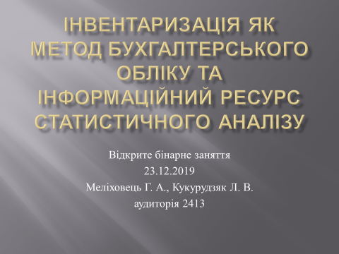

Слайд 1

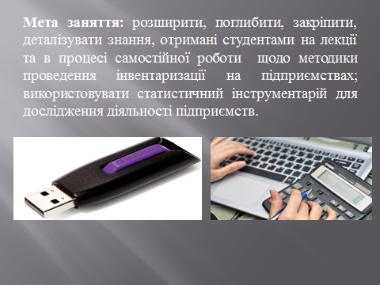
Слайд 2


Слайд 3 Відеосюжет "Коледж"


Слайд 4 Відеосюжет "Іван Васильович міняє професію"


Слайд 5 Відеосюжет


Слайд 6 Відеосюжет "Операція И та інші пригоди Шурика"

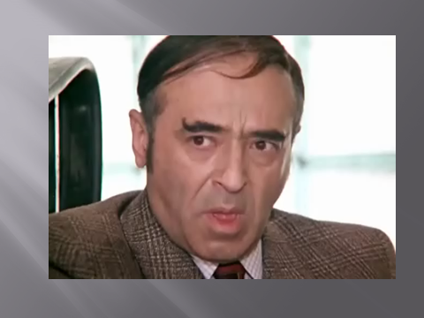
Слайд 7 Відеосюжет "Іван Васильович міняє професію"


Слайд 8 Питання до відеоконтенту

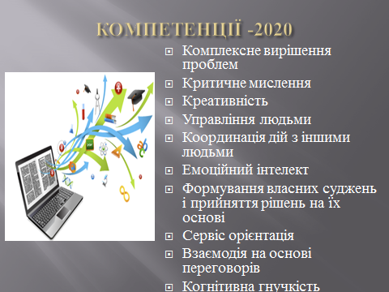
Слайд 9

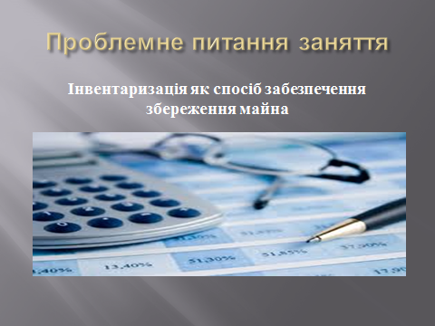
Слайд 10

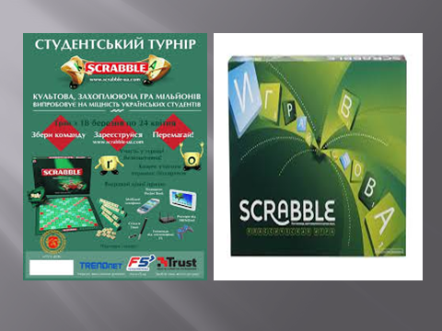
Слайд 11

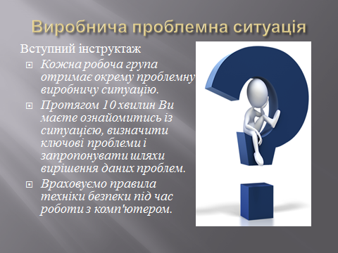
Слайд 12

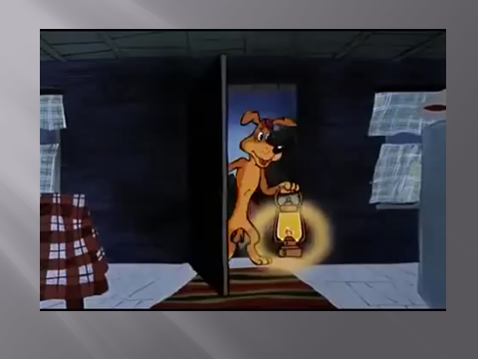
Слайд 13-14 Відеосюжети "Канікули в Простоквашино"

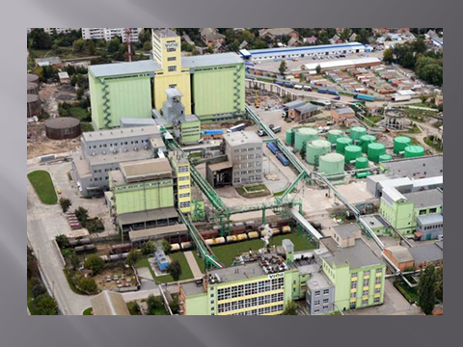
Слайд 15-18 Інформаційний контент ПАТ "Вінницький олійножировий комбінат"

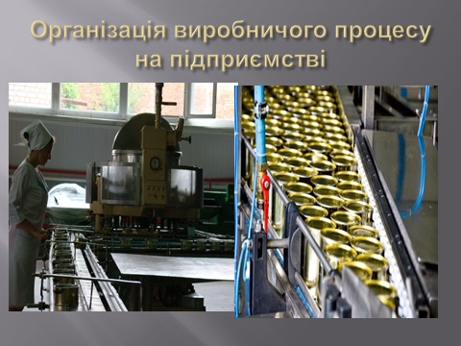
Слайд 19-21 Інформаційний контент ПП "Михалич і Ко"

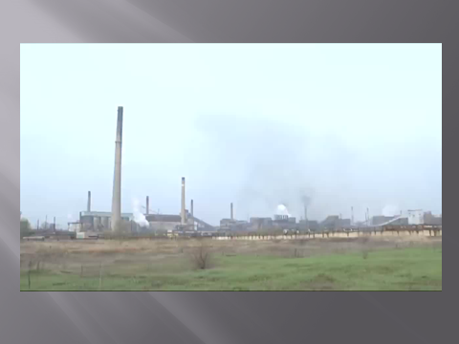
Слайд 22 Відеоконтент ПАТ "Авдіївський коксохімічний завод"

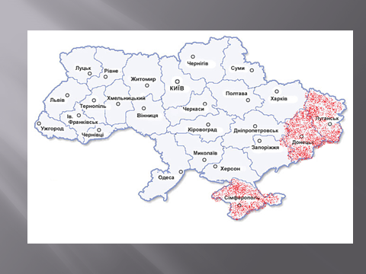
Слайд 23

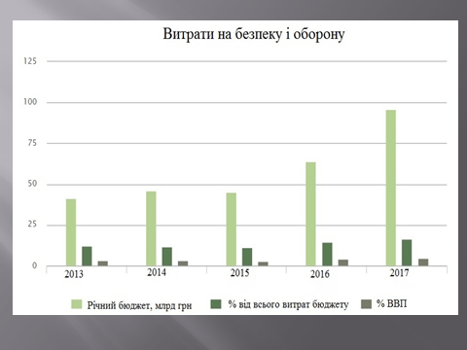
Слайд 24

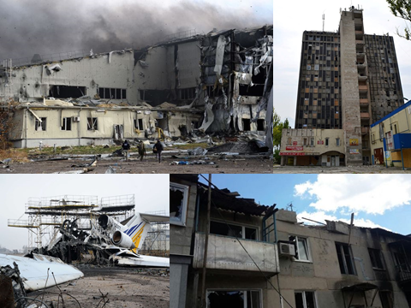
Слайд 25 Інформаційний контент про втрати економічного потенціалу

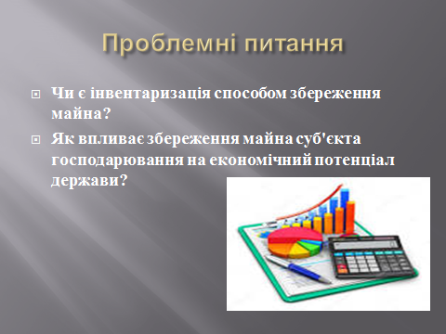
Слайд 26

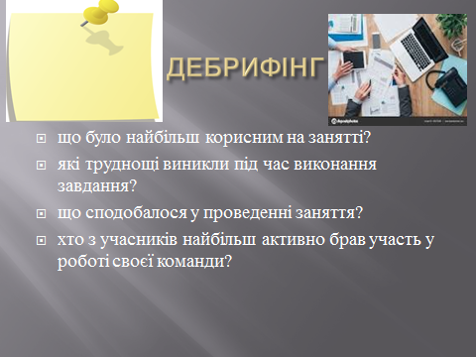
Слайд 27

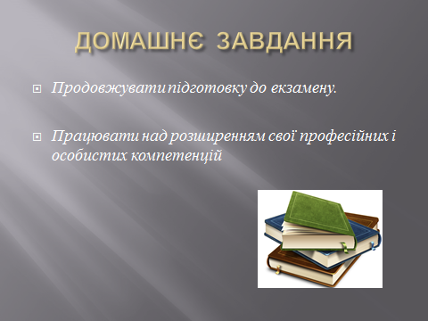
Слайд 28

